FACULDADE PATOS DE MINAS
CURSO DE ADMINISTRAÇÃO

YURI ANDREI CAINÃ PEREIRA

PLANEJAMENTO EMPRESARIAL: O Diferencial Competitivo Baseado na Excelência Profissional com Ênfase nos Processos Administrativos Internos

PATOS DE MINAS
2015

YURI ANDREI CAINÃ PEREIRA

PLANEJAMENTO EMPRESARIAL: O Diferencial Competitivo Baseado na Excelência Profissional com Ênfase nos Processos Administrativos Internos

Artigo apresentado à Faculdade Patos de Minas como requisito parcial para a conclusão do Curso de Administração

Orientador: Prof. Esp. José Humberto Magela Camêlo

PATOS DE MINAS
2015

Catalogação na Fonte – Biblioteca Central da Faculdade Patos de Minas

P436p Pereira, Yuri Andrei Cainã
Planejamento empresarial: o diferencial competitivo baseado na excelência profissional com ênfase nos processos administrativos internos / Yuri Andrei Cainã Pereira – Patos de Minas, 2015.
33f.

Artigo (Bacharel em Administração) – Faculdade Patos de
Minas - FPM, 2015.
Orientação: Prof. Ms. José Humberto Magela Camêlo

1. Planejamento 2. Processos 3. Tomada de decisão I. Título

CDU: 658.012.2
YURI ANDREI CAINÃ PEREIRA

PLANEJAMENTO EMPRESARIAL: O Diferencial Competitivo Baseado na Excelência Profissional com Ênfase nos Processos Administrativos Internos

Trabalho de Conclusão de Curso aprovado em 22 de outubro de 2015, pela comissão examinadora constituída pelos professores:

Orientador: _______________________________________
Prof.º. Esp. José Humberto Magela Camêlo
Faculdade Patos de Minas

Examinador: _______________________________________
Prof. º. Esp. Unilson Gomes Soares
Faculdade Patos de Minas

Examinador: _______________________________________
Prof.ª. Esp. Fabiano de Moura Sabino
Faculdade Patos de Minas
PLANEJAMENTO EMPRESARIAL: O Diferencial Competitivo Baseado na Excelência Profissional com Ênfase nos Processos Administrativos Internos

Yuri Andrei Cainã Pereira∗
José Humberto Magela Camêlo **

RESUMO

O que torna uma empresa mais competitiva às outras são os diferenciais que ela possui com isso cada empresa trabalha encima de vantagens para que elas possam se destacar acima de suas concorrentes. Desta forma foram verificados como os processos internos podem contribuir para esses fatores competitivos, através de uma pesquisa bibliográfica com um caráter exploratório, onde se pode estudar a importância do gerenciamento nos processos, o papel das pessoas, o porquê se avaliar e controlar, as ferramentas e meios de medição, assim como melhorias que podem ser aplicadas nos processos administrativos; como também as formas de imprecisões na tomada de decisão e correções, além dos efeitos causados por essa má gerência. Os resultados servem para analisar e verificar se alguma mudança pode ser aplicada ou feita diante de cada situação para cada empresa de acordo com suas operações, devido aos problemas que causam prejuízos constantemente, pela falta de compreensão da real importância desses fatores gerenciais, possibilitando assim às empresas uma ampla visão do assunto e um entendimento da relevância que tem os processos e as pessoas, como fatores de competitividade sendo eles um diferencial e uma vantagem!

Palavras-chave: Planejamento, Processos e Tomada de Decisão.
ABSTRACT

What make an enterprise superior to others are the differentials that it has with that each enterprise. It works on top of advantages so that they can stand out above his competitors. In this way they were checked like the internal processes they can contribute to these competitive factors, through a bibliographical inquiry with a exploratory characters and qualitative characteristics, where it is possible to study the importance of the management in the processes, the paper of the persons, it why it will be valued and to control, the tools and ways of measurement, as well as improvements that can be applied in the processes; just as the forms of imprecisions in the taking decision and corrections, besides the effects caused by this bad management. The results serve to analyze and to check if some change can be applied or done before each situation for each enterprise, due to the problems that are suffered constantly, for the lack of understanding of the real importance of these factors, making possible so to the enterprises a spacious vision of the subject and an understanding of the relevance that has the processes and the persons, like factors of competitiveness when they are a differential and an advantage!

Keywords: Planning, Processes and Decision Making.

- INTRODUÇÃO

As empresas buscam por diferenciais nos processos administrativos internos, nos quais possam se destacar no seu mercado, na sua estrutura ou no seu produto ou serviços oferecidos. Para isso todas as empresas dependem de um fator determinante para ter um bom resultado em seus lucros, que é e são dependentes dos seus processos.

“O processo é um conjunto de atividades repetitivas e logicamente interrelacionadas, envolvendo pessoas, equipamentos, procedimentos e informações que, quando executadas, transformam entradas em saídas, agregam valor e produzem bons e aproveitáveis resultados para os clientes externos e internos da organização” (1).

Este estudo tem como proposito demostrar à importância que esses processos administrativos internos possuem nas organizações, o papel dos profissionais envolvidos e como eles podem se tornar um diferencial para a organização, criando ate mesmo uma vantagem competitiva sobre a concorrência; a excelência profissional, como ela pode fazer a diferença na empresa principalmente na tomada de decisão, assim como as consequências devido às ações desses profissionais envolvidos.
Assim a efetividade desses processos se torna o ponto decisivo para se obter diferenciais naquilo que é desenvolvido ou proporcionado pela empresa para atingir resultados expressivos, atestando sua eficiência no planejamento e a eficácia nos seus projetos. No entanto, é preciso não apenas de processos dinâmicos e bem estruturados, mais também de profissionais devidamente capacitados ou com potencial para desenvolver suas funções.
Mas para isso, é preciso antes entender a importância do gerenciamento sobre os processos administrativos internos, o papel dos profissionais envolvidos nos processos, assim como os motivos para se monitorar essas operações. Analisando quais recursos podem ser empregados para sua efetividade e como se pode avaliar, medindo assim sua eficiência para poder aperfeiçoa-los.
Deste modo se pode observar as imprecisões que acontecem na tomada de decisão, assim como soluções que podem ser aplicadas para solucionar os problemas da tomada de decisão. Verificando também os efeitos que essa má gestão pode causar sobre os funcionários, o que possibilita um entendimento de determinadas atitudes no trabalho.
Devido à imprecisão no gerenciamento dos processos, a tomada de decisão acaba sendo afetada, o que resulta numa diminuição dos resultados que eram esperados, podendo gerar conflitos devido à opressão que é sofrida pelos funcionários para atingir os resultados que foram estipulados pelo planejamento. A grande maioria das organizações não dá importância para essas ocorrências e vivem apagando incêndios sobre as adversidades que ocorrem na empresa, buscando soluções que na maioria das vezes são temporárias ou ilusórias.
Por se tratar de processos organizacionais, as empresas não dão o valor exato na complexidade que existe para se desenvolver os processos, o que pode criar uma imprecisão, lapso, omissão ou atraso na exatidão ou conclusão daquela tarefa. O que gera um desconforto em quem trabalha com aquele processo, seja no seu desenvolvimento atual ou na dependência de algum dado (informação) de alguém da cadeia do processo, sendo muitas das vezes amplificado pela pressão padecida por seus superiores ou dependentes do processo, ou seja, devido a falta de atenção nessas questões gerenciais relacionadas aos processos administrativos internos, se pode criar um incomodo no colaborador devido a cobrança seja ela pelo seu superior ou por alguém posterior dependente daquela tarefa.
Por isso este estudo demostra à importância e os motivos pelos quais se deve dar atenção a essas questões, assim como alguns recursos (ferramentas ou meios de medição) que podem ser empregados para se identificar e melhorar esses problemas que aparecem nos processos como também na gestão sobre eles, apontando os efeitos desse mal gerenciamento. Visando possibilitar o entendimento de como os processos são importantes para os resultados da empresa, tendo em vista uma melhor efetividade por parte da gestão e uma maior autonomia por parte de quem os desenvolve.
Demonstrando que as pessoas são o ponto principal para se criar diferenciais, principio que esse não é desenvolvido no processo, mas sim em quem desenvolve o processo, pois de nada adianta processos bem projetados e pessoas não competentes para potencializa-los.

OBJETIVOS

    - Objetivos gerais

Este estudo visa entender sobre a importância dos processos administrativos internos e das pessoas envolvidas os mesmos, da tomada de decisão, assim como os efeitos suportados pelos funcionários devido à pressão.

    - Objetivos específicos

- Entender os processos e tudo o que pode ser feito sobre ele.
- Verificar a tomada de decisão: o que acontece e como reestabelecer.
- Demostrar os efeitos da pressão sobre os funcionários.

METODOLOGIA

Para a realização deste estudo foi utilizado à pesquisa bibliográfica.

“A pesquisa bibliográfica, como qualquer outra modalidade de pesquisa, desenvolve-se ao longo de uma série de etapas. O levantamento bibliográfico pode ser entendido como um estudo exploratório, posto que tem a finalidade de proporcionar a familiaridade com a área de estudo no qual se está interessado” (2).

“A pesquisa bibliográfica não é uma repetição daquilo que já foi falado, ou pesquisado sobre certo assunto, mas proporciona o estudo de um tema sob o novo enfoque ou abordagem, chegando a conclusões inovadoras” (3). Podendo definir assim a pesquisa bibliográfica como sendo a busca para “explicar um problema a partir de referências teóricas publicadas”, além de “conhecer e analisar as contribuições bibliográficas ou científicas do já existente sobre determinado assunto, tema ou problema” (3).
Este estudo tem caráter exploratório, visando poder criar um conhecimento sobre o assunto estudado, através de pesquisas em conteúdo bibliográfico, pois, “a pesquisa exploratória tem como objetivo proporcionar maior familiaridade com o problema, com vistas a torná-lo mais explícito ou a constituir hipóteses” (3).
Onde foram utilizados livros, artigos, dissertações e materiais disponíveis na internet para se desenvolver este estudo, onde foram consultados através do empréstimo de materiais bibliográficos da biblioteca, sites na internet e diversos.
O período dos dados é de 2000 a 2015, sendo todos os dados publicados em português. O artigo foi desenvolvido de maio de 2015 a setembro de 2015.
Sendo o artigo é dividido da seguinte maneira, no primeiro capitulo a introdução do tema abordado, problemática, justificativa, objetivos e metodologia.
No segundo capitulo foi desenvolvida a revisão de literatura como também o desenvolvimento do tema.
No terceiro capitulo foi colocado os resultados finais, que poderão ser analisados diante dos dados obtidos com o estudo.

- REVISÃO DA LITERATURA

PLANEJAMENTO EMPRESARIAL

    - Planejamento

O processo de planejamento é uma “ferramenta para administrar as relações com o futuro. É uma aplicação específica do processo de tomar decisões” (6). “Consiste na tomada antecipada de decisões sobre o que fazer, antes de a ação ser necessária. Sob o aspecto formal, planejar consiste em simular o futuro desejado e estabelecer previamente os cursos de ação necessários e os meios adequados” para atingir os objetivos (7).
Desta forma, existe uma dificuldade no conceito atribuído ao planejamento nas empresas, devido a sua real amplitude e abrangência. Porém são instituídas no planejamento cinco dimensões que mesmo não sendo exclusivas e nem apresentando linhas demarcatórias claras, podem ajudar numa parcialidade as análises, permitindo a visualização da amplitude do assunto (8).
- A primeira dimensão refere-se ao assunto abordado, podendo ser produção, finanças, marketing, recursos humanos, pesquisas, novos produtos ou instalações;
- A segunda dimensão refere-se aos elementos constitutivos, políticas, objetivos, propósitos, estratégias, programas, orçamentos, procedimentos e normas, dentre outros;
- A terceira dimensão concerne aos níveis de planejamento, podendo ser de curto, médio ou longo prazo;
- A quarta dimensão tem relação com as entidades organizacionais onde o julgamento é desenvolvido, nesse caso pode existir planejamento institucional de subsidiárias, conjuntos funcionais, departamentos, divisões ou produtos;
- A quinta dimensão diz respeito às características do planejamento, que pode ser retratado pela: qualidade ou quantidade, complexidade ou simplicidade, estratégico ou tático, formal ou informal, confidencial ou público, econômico ou caro.
Assim “o planejamento visa prever e minimizar os inibidores dos resultados e maximizar os facilitadores no processo de tomada de decisão, pois permitem que o gestor tome decisões mais assertivas” (9).

    - Estratégia empresarial

“Estratégia empresarial é o curso de ação que uma empresa adota para assegurar seus objetivos de desempenho” (6). “A avaliação desse processo é feita através do confronto entre os pontos fortes, fracos e neutros da empresa, de um lado, e suas oportunidades e ameaças em seu ambiente, de outro lado” (8).
Estratégia empresarial, portanto é um processo direcionador, que analisa o mercado e os prazos sejam eles de curto ou longo prazo conforme o posicionamento da empresa, diante dos produtos ou serviços oferecidos para cada seguimento de clientes, de acordo com seus objetivos, possibilitando centralizar os esforços, alinhado o processo decisório as estratégias.

    - Objetivos

“Os objetivos podem ser conceituados como o estado, situação ou resultado futuro que o executivo pretende alcançar. [...] pode ser geral e interessar a toda a empresa ou ser especifico de um setor da empresa” (8), ou seja, “são os resultados desejados, que orientam o intelecto e a ação. São os fins, propósitos, intenções ou estados futuros que as pessoas e as organizações pretendem alcançar por meio da aplicação de esforços e recursos” (6).
Assim os objetivos podem ser quantitativos e/ou qualitativos conforme os resultados que uma organização busca alcançar. Podendo ser de longo, médio ou curto prazo, abrangendo os valores e finalidades expressados nas expectativas futuras da empresa, o que determina qual tipo de estratégia e estrutura a empresa adotara e os tipos de processos.

    - Metas

As metas “estão relacionados com os resultados que a organização pretende atingir em determinado prazo para consolidar seu negócio ou atividade” (10).
Ou seja, é algo que se pode ser medido, com um prazo determinado para atingir algum objetivo.

    - Controle

“Controle é a função do processo administrativo que, mediante a comparação com padrões previamente estabelecidos, procura medir e avaliar o desempenho e o resultado das ações, com a finalidade de realimentar os tomadores de decisões, de forma que possam corrigir ou reforçar esse desempenho ou interferir em outras funções do processo administrativo, para assegurar que os resultados satisfaçam às metas, aos desafios e aos objetivos estabelecidos” (8).

A ação de controle necessita de informações como um feedback fornecendo respostas sobre o que está sendo executado, configurando-se como um meio de se verificar se os objetivos planejados estão sendo alcançados. Assim o controle possibilita desenvolver mecanismo de ações corretivas necessárias.

    - Tomada de decisão

A tomada de decisão é um processo intelectual, que determina ações de acordo com cada contexto, sendo comumente empregada pela gestão e/ou gerencia. “Tomar decisões é identificar e selecionar o curso de ação mais adequado para lidar com um problema específico ou extrair vantagens em uma oportunidade” (11).

    - Tipos de planejamento empresarial

- Planejamento Estratégico

“Planejamento estratégico é o processo administrativo que proporciona sustentação metodológica para se estabelecer melhor direção a ser seguida pela empresa, visando aperfeiçoar o grau de interação com os fatores externos – não controláveis – e atuando de forma inovadora e diferenciada” (8).

“É um conjunto de tomada deliberada e sistemática de decisões acerca de empreendimentos que afetam ou deveriam afetar toda a empresa por longos períodos de tempo. É o planejamento que envolve prazos mais longos de tempo, é mais abrangente e é discutido e formulado nos níveis hierárquicos mais elevados da empresa, isto é nível institucional” (7).

Sendo assim planejamento estratégico é o processo de direcionamento da empresa, onde são definidos os objetivos e as estratégias, além de contribuir para a definição da visão, missão e valores. Além disso, analisa a organização sob vários aspectos, estabelecendo ações para uso de recursos e aumento de produtividade, assim como os fatores internos e externos (ameaças e oportunidades). É voltado ao longo prazo e deve ser constantemente revisto para não se torna ultrapassado, ou seja, é um processo perdurável e persistente, sendo de responsabilidade dos donos ou da alta administração.

- Planejamento Tático

“Planejamento tático e a metodologia administrativa que tem por finalidade otimizar determinada área de resultado e não a empresa como um todo. Portanto, trabalha com decomposições dos objetivos, estratégias e políticas estabelecidas no planejamento estratégico” (8).

“É o conjunto de tomada de decisão deliberada e sistemática de decisão sobre empreendimentos mais limitados, prazos mais curtos, áreas menos amplas e níveis mais baixos da hierarquia da organização. O planejamento tático está contido no planejamento estratégico e não representa um conjunto absoluto, mas relativo: o planejamento tático de um departamento da empresa em relação ao planejamento estratégico geral da organização pode ser considerado estratégico em relação a cada uma das seções que compõem aquele departamento” (7).

Desta forma o planejamento tático é o processo de gerenciamento da empresa, onde é alinhado o processo decisório as estratégias, sendo desenvolvido no nível gerencial ou departamental de maneira distinta para cada área, a fim de conduzir os níveis operacionais em suas funções e tarefas, de modo a utilizar eficientemente os meios ou recursos para atingir resultados (metas e/ou objetivos). É voltado ao médio prazo, sendo de responsabilidade das medias gerencias.

- Planejamento Operacional

“O planejamento operacional se preocupa basicamente com “o que fazer” e com o “como fazer” no nível em que as tarefas são executadas. Refere-se especificamente às tarefas e operações realizadas no dia-a-dia no nível operacional. Como está inserido na lógica de sistema fechado, o planejamento tático focaliza a otimização e maximização de resultados, ao passo que o planejamento operacional está voltado para resultados apenas satisfatórios” (7).

“É a formalização, principalmente, através de documentos escritos, das metodologias de desenvolvimento e implementação de resultados específicos a serem alcançados pelas áreas funcionais da empresa” (8).

Ou seja, o planejamento operacional é o processo de execução da empresa, é ligado diretamente na área técnica para a execução das ações, onde são colocados em pratica os planos táticos, planejando prazos, metas e recursos de acordo com cada projeto ou tarefa. É onde se efetua os processos de maneira detalhada e isolada de modo registrado. É voltado ao curto prazo, sendo de responsabilidade das baixas gerencias.

DIFERENCIAL COMPETITIVO

    - O que é diferencial competitivo?

“Diferenciais competitivos são os atributos que tornam a empresa única e superior aos seus principais concorrentes. Tratam-se das vantagens e benefícios exclusivos que a empresa proporciona à sua clientela, que a concorrência ainda não conseguiu oferecer” (12).

“Característica ou aspecto positivo que serve para destacar o produto, serviço, pessoa ou ideia das demais existentes. Assim, em meio a tantos outros produtos muito parecidos, quem usar um diferencial poderá ser mais bem reconhecido pelo consumidor como sendo único com relação ao seu nicho” (13).

Assim, o diferencial competitivo é tudo que torna única a empresa, aos olhos do cliente, são os recursos que a empresa utiliza ou comanda, e só possuem valor quando é positivamente notado pelo mercado consumidor.

    - Vantagem competitiva

Entende-se vantagem competitiva como uma superioridade que uma empresa tem sobre seus concorrentes. Pode ser definida como a razão pela qual os clientes escolhem aquilo que é ofertado pela empresa, dessa forma acaba sendo escolhido pelas diferenças que a organização consegue oferecer seja pelas características ou pelo preço. A vantagem competitiva procura mostrar se estratégia de diferenciação da organização, quando definida e executada, pode sustentar e determinar o seu sucesso competitivo. Pode ser apontada pelo desempenho econômico que a organização consegue diante dos demais concorrentes (14).

    - Diferencial nos processos como vantagem competitiva

As organizações se organizam por processos para obterem máxima eficiência no desenvolvimento de suas atividades, melhor adequação às mudanças, maior juntura de seus esforços e maior desenvolvimento no aprendizado (15).
Assim os processos precisam estar constante evolução, por essa característica, é preciso inovar. Esta inovação pode ser compreendida como a aplicação de novas ideias ou métodos que tornem mais eficientes esses processos. Dessa forma, as inovações nos processos, podem desenvolver técnicas que criem melhorias dentro das organizações, diferenciando competitivamente à empresa.

EXCELÊNCIA PROFISSIONAL

    - Excelência

Ter excelência é quando se dispõe de qualidades superiores, que são as características ou os atributos que fazem um individuo se sobressair. É se destacar do restante, da concorrência, é oferecer inovação, é ter capacidades extraordinárias, é possuir talentos ou fazer de modo diferente dos demais. Está relacionada a melhorias incansavelmente continuas, é uma habilidade para transformar aquilo em realidade, é ter o trabalho de ir em busca de resultados e sempre procurar melhora-los (16).
Na gestão empresarial, ter excelência é quando se tem foco na empresa e nas estratégias para desenvolvê-la, um gestor com excelência, por exemplo, tem uma visão integrada da organização, onde ele interage com diversas situações consecutivas do processo gerencial, utilizando de indicadores que ilustram toda a matemática por traz dos diversos níveis da organização, o que possibilita mensurar claramente o desdobramento das ações gerenciais (17).

    - O que é ser um excelente profissional?

Ser um excelente profissional é saber se destacar para atingir além dos objetivos estipulados pela organização com base naquilo que você pode e não com base no que você precisa, ou seja, é procurar não apenas o retorno pelo seu esforço mais sim pelas conquistas que possam ser agregadas para sua carreira (18).
Experiência e conhecimento não garantem um excelente profissional, eficiência é o mínimo que um individuo precisa oferecer para ocupar um cargo dentro de uma empresa, já a eficácia, é o que vai determinar o sucesso desse profissional o tornando assim excelente (19).

PROCESSOS INTERNOS

    - Processos

Os processos são um conjunto de um ou mais procedimentos ou atividades relacionadas, os quais coletivamente atingem um objetivo dentro de uma estrutura organizacional que define papéis funcionais e relações (20).
Sendo assim um conjunto de ações ordenadas e integradas para um fim produtivo específico, ao final do qual serão gerados produtos e/ou serviços, e/ou informações, se tornando resultados do sistema de ação, representados por fluxos de atividades ou eventos (21).

    - Gestão baseada em processos

São atividades coordenadas para dirigir e controlar uma empresa. Assim, dentro de uma organização disponibilizamos de inúmeras partes competentes, interligadas e interagentes, responsáveis pela manutenção e funcionamento do sistema a fim de cumprir suas obrigações de acordo com as políticas da empresa. Envolvem pessoas, procedimentos, recursos e tecnologia. Suas formas de desenvolver as atividades podem ser distintas, com a obtenção de resultados diferentes em termos de contribuição de custo, valor, serviço ou qualidade (21).

    - Gerenciamento de processos

O gerenciamento de processos, é um conjunto de pessoas, procedimentos, informações, equipamentos, energia e materiais pertinentes ao trabalho para gerar resultados distintos, o que proporciona uma otimização empresarial (22).
Assim o gerenciamento de processos, ajuda na redução dos custos e do tempo para desenvolvimento de suas etapas, melhorando na qualidade geral da organização e, particularmente, melhorando o atendimento ao cliente, elevando sua satisfação, assim como a dos funcionários da organização (1).

    - Controle de processos

O controle de processo é a essência do gerenciamento em todos os níveis hierárquicos da empresa, pois consistem em analisar se a ação controlada está ou não atingindo os resultados almejados (23).
Para controlar é preciso que se tenham objetivos, metas, planos, pois não tem como controlar sem uma diretriz do que se deve ser feito, o controle é responsável para verificar se a execução está de acordo com o planejamento.

  - DESENVOLVIMENTO

    - Porque gerenciar processos?

Para poder verificar os gargalos e as ineficiências que são invisíveis a organização, identificando ate mesmo os espaços para melhorias em processos e procedimentos que já estão bem definidos, de modo a aumentar suas receitas, procurando reduzir custos, criando ou aperfeiçoando seu feitio competitivo de jeito a agregar valor (24).
Assim quando introduzido, pode ser aproveitado como base para o melhoramento continuo dos processos, tornando amplo o grau de eficiência, reduzindo as perdas e subitamente elevando os lucros (25).

    - Qual o papel das pessoas no gerenciamento de processos?

As pessoas são o ponto central dos processos, seu papel é desenvolvê-los buscando oferecer facilidade e flexibilidade aos demais que dependem do seu uso, tornando-o aprazível (24).
Os gestores devem focar na administração de seus processos, devido à departamentabilidade, para possuir uma administração norteada ao cliente final, criando uma autonomia gerencial para a tomada de decisão das pessoas constituintes nos processos, tornando-os mais produtivos, competentes e capacitados (26).

    - Porque controlar e avaliar os processos?

O controle e a avalição dos processos podem ser compreendidos como as atividades de coleta e retroalimentação de informações a respeito do desempenho, comparando os resultados planejados com os resultados alcançados, de modo que os gestores possam tomar decisões sobre o que fazer quanto a distorções ou problemas detectados (27).
- Controlam-se os processos para verificar se o que a empresa está desenvolvendo está ou não sendo alcançado. Assim quando se controla se verifica se tudo está de acordo com o que foi planejado, assegurando o rigor dos resultados estipulados, com foco em objetivos pré-estabelecidos (28).
- Avaliam-se os processos para poder elaborar uma estrutura das ações da empresa. Assim quando avaliado se pode entender como está sendo trabalhado e/ou como deveria estar, podendo criar um diferencial para delinear o futuro da empresa, permitindo a otimização de suas rotinas em diferentes aspectos, gerando um crescimento nos lucros e redução de custos, de maneira a tornar a empresa mais competitiva no mercado (29).

    - Quais as ferramentas e os meios de medição para correção e eficiência dos processos?

      - Ferramentas

- Ferramentas da qualidade

As ferramentas da qualidade são métodos que podem ser utilizados para definir, mensurar, analisar, e propor soluções aos problemas identificados que interferem no desempenho dos processos organizacionais a fim de melhorar sua qualidade. Permitindo um melhor controle dos processos ou melhoria na tomada de decisão (30, 31):

- Diagrama de pareto: é utilizado para identificar e priorizar os erros e/ou problemas, estabelecendo uma ordem na visualização dos mesmos a serem sanados, identificando o que de mais importante está acontecendo através do uso de diferentes critérios de medição (30, 31):

Figura 1 – Exemplo de um diagrama de pareto
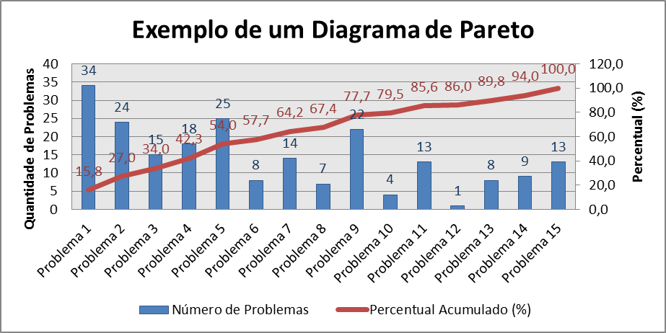

- Diagramas de causa-efeito (espinha de peixe ou diagrama de Ishikawa): é utilizado para identificar todas as potenciais causas de um problema ou para identificar uma oportunidade de melhoria, assim como ambos os efeitos, servindo para o gerenciamento e controle da qualidade dos diversos processos, que representa a relação entre o efeito e todas as possibilidades de causa que pode contribuir para esse efeito (30, 31):

Figura 2 – Exemplo de um diagrama de causa-efeito
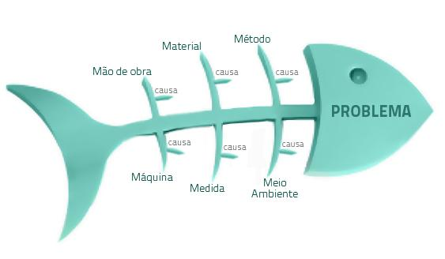
Fonte: (32)

- Histograma: é utilizado para mostrar a distribuição da frequência dos dados obtidos pelas medições, representando os dados quantitativos por classes de frequência (30, 31):

Figura 3 – Exemplo de um histograma
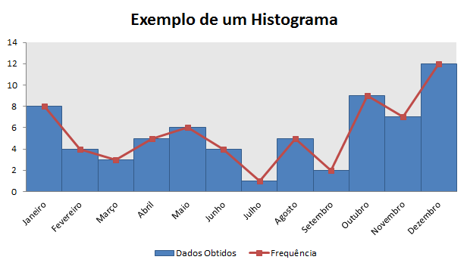

- Folhas de verificação: é utilizada para simplificar a coleta e análise dos dados evitando assim o seu comprometimento, de maneira simples, a fim de economizar tempo eliminando trabalhos desnecessários. É uma lista (formulário) planejada ou pré-estabelecido, que se é coletado (marcado) no momento em que se realiza ou avalia, de maneira fácil e sucinta, permitindo uma rápida percepção da realidade e uma imediata interpretação da situação (30, 31):
Figura 4 – Exemplo de folha de verificação
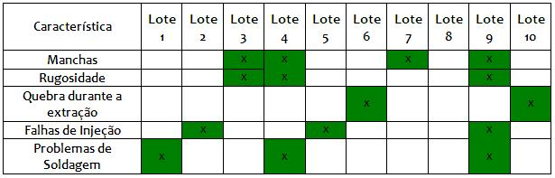
Fonte: (33)

- Gráficos de dispersão: é utilizada para identificar qualquer tendência de variação conjunta entre variáveis, mostrando o que acontece com uma variável quando outro muda (30, 31):

Figura 5 – Exemplo de gráfico de dispersão
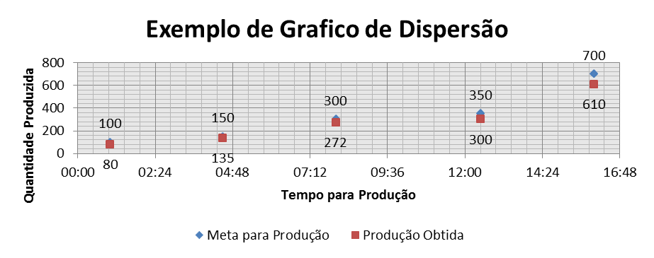

- Cartas de controle: é utilizada para verificar determinado período de tempo, mostrando as variações e as tendências dos pontos em observação, acompanhando e comprovando sua eficiência, ou seja, verifica se o processo está sob controle e não possui desvios na sua qualidade (30, 31):

Figura 6 – Exemplo de carta de controle
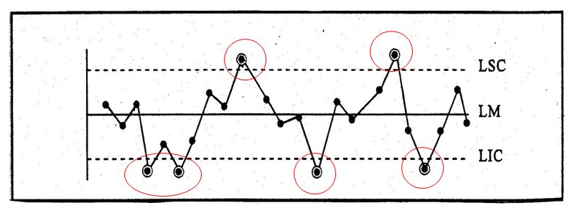
Fonte: (34)
- Fluxograma: é utilizado para demonstrar o fluxo, assim como determinadas etapas de um processo, auxiliando na identificação do melhor caminho para se percorrer. Ele ilustra de forma descomplicada a transição de informações entre os elementos que o compõem (30, 31):

Figura 7 – Exemplo de fluxograma
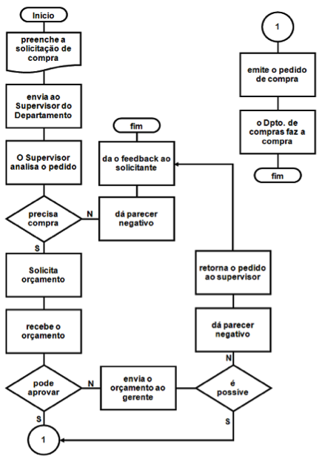
Fonte: (35)

- PDCA: Utiliza uma metodologia simples, baseada em quatro etapas, que costumam ser utilizadas basicamente para o desenvolvimento continuo de um processo (31):
Figura 8 – Exemplo do ciclo de um PDCA
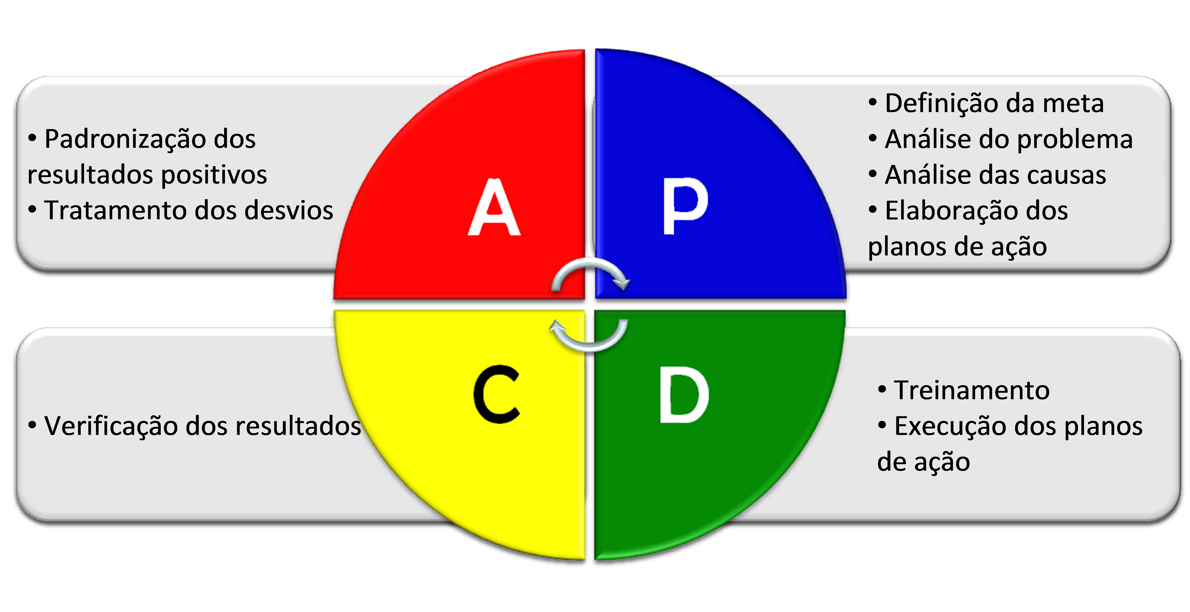
Fonte: (36)
- FMEA : (Failure Mode and Effect Analysis) é uma ferramenta aplicada a fazer análise de potenciais desvios ou falhas que tem a possibilidade de ocorrer em qualquer parte do sistema, como também identificar suas respectivas causas, em um processo ou produto sendo assim uma ferramenta de melhoramento continuo podendo ate mesmo propor ações preventivas (31):

Figura 9 – Exemplo de um FMEA
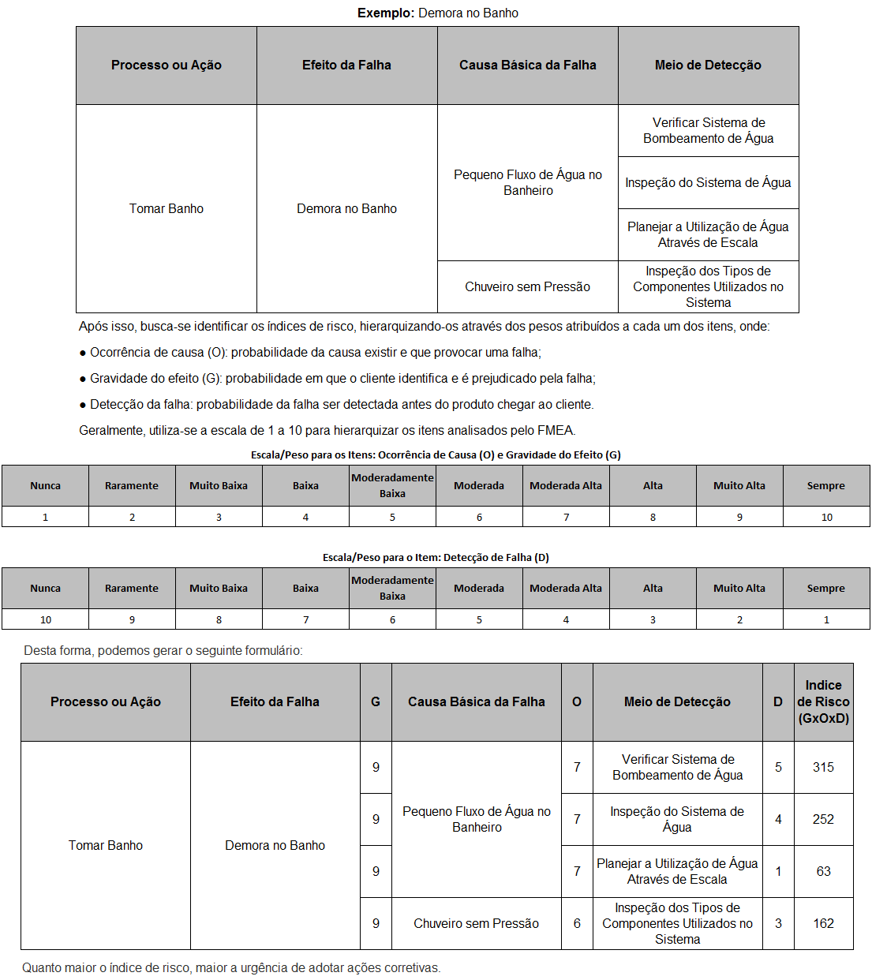
Fonte: Adaptação (37)
- 6 Sigma: É baseado em analises para mensurar as falhas, quanto maior o número de sigmas maior é o controle sobre elas, buscando atingir um excelência, consistindo na aplicação de métodos estatísticos para avaliar e definir o que se pode melhorar (31):

Figura 10 – Exemplo da ferramenta six sigma
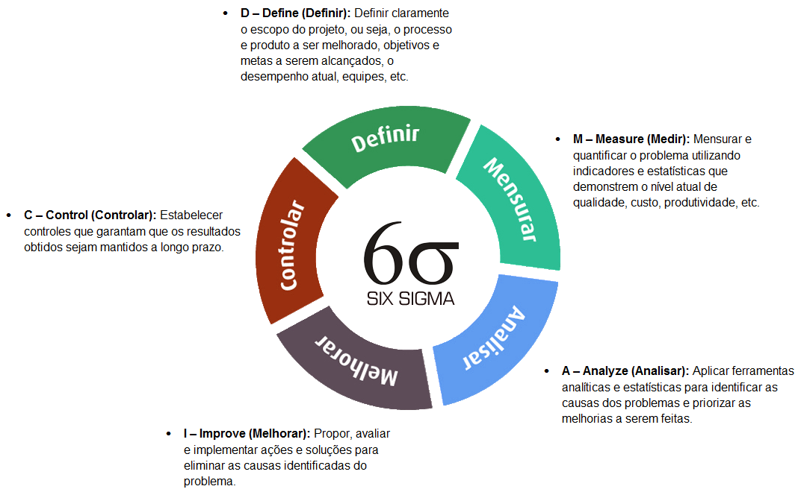
Fonte: Adaptação (38,39)

- 5W2H: É uma ferramenta simples e prática, é como um check-list, que elimina as subjetividades quando utilizada para realização de tarefas com eficiência e agilidade, visando um crescimento na produtividade. Para isso se é utilizado sete perguntas sobre a atividade a ser realizada (31):

Figura 11 – Exemplo da ferramenta 5W2H
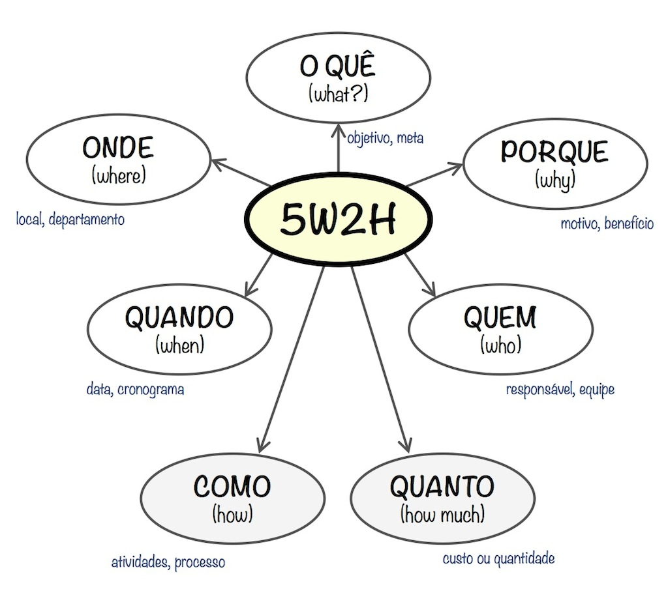
Fonte: (40)

      - Meios de medição dos processos

- Indicadores de desempenho
São também chamados de KPI (key performance indicator), é um indicador utilizado para realizar medir o desempenho dos processos de uma empresa. Seu foco é em como a tarefa é realizada, adquirindo informações para saber se estão conseguindo ou colaborar para que consigam atingir esses objetivos. (41)

Tabela 1 - Tipo de indicadores de desempenho de processos
Indicadores | Características
Indicadores de eficiência | Resultados obtidos x recursos empregados
Indicadores de eficácia | Resultados obtidos x resultados pretendidos
Indicadores de capacidade | Quantidade produzível x tempo necessário
Indicadores de produtividade | Saídas geradas x recursos utilizados
Indicadores de qualidade | Saídas totais x saídas sem falhas
Indicadores de lucratividade | Lucro (%) x vendas totais (%)
Indicadores de rentabilidade | Lucro (%) x investimento (%)
Indicadores de competitividade | Empresa x concorrência
Indicadores de efetividade | Eficácia x eficiência
Indicadores de valor | Benefício x gastos
Fonte: Adaptação (41)

Com esses indicadores se pode trabalhar de maneira mais eficiente. A partir dos dados métricos obtidos é possível fazer uma análise para saber qual das partes necessita de mais atenção, ou seja, se verifica as informações para identificar se estão sendo cumpridas as metas de acordo com o planejamento, ajudando assim o sucesso das operações. Devem conter dados reais para que possam ser mensuráveis, auxiliando assim o trabalho da equipe, de modo a evitar relatórios e dados desnecessários.

    - De que forma se pode melhorar os processos?

Uma maneira bastante eficiente para se melhorar os processos é com o uso da tecnologia para dinamizar os processos a favor das necessidades da empresa. Atualmente os e-mails são a forma de troca de dados e informações mais utilizados, assim como os ERP’s (enterprise resource planning ou planejamento dos recursos da empresa) que são softwares que integram todos os dados e processos da organização a fim de interligar os diversos departamentos em uma cadeia para desenvolvimento dos processos, assim como o armazenamento das informações (dados) (42).
Dessa forma é preciso de uma tecnologia que suporte essa grande quantidade de dados para não haver falhas, o que geraria um grande transtorno na organização e em seus processos. Devido a isso, é preciso de um constante monitoramento, e de preferencia, com uma medição dos indicadores dos processos de todas as áreas para futuras analises (42).
Sendo de suma importância além de ser monitorado, serem mapeados e gerenciados, para se evitar ruídos internos garantindo assim o desenvolvimento do escopo de negocio, fazendo funcionar apropriadamente de acordo com o planejamento (42).

- Monitoramento dos processos
É uma forma de gerar diagnósticos, garantindo dados precisos sobre problemas aleatórios que possam acontecer. Assim a empresa disponibiliza das informações necessárias sobre o que está acontecendo, podendo fazer a utilização das ferramentas adequadas para poder controlar e/ou corrigir o problema, verificando a procedência do erro assim como o impacto que o mesmo ocasionou (42).
- Definição e mapeamento dos processos
É um método eficiente para documentar, analisar e aperfeiçoar os processos. Quando se documenta as atividades essenciais e a diretriz do fluxo de processos até execução, se da uma base para o tomador de decisão saber quais posturas e medidas adotar, para que as tarefas sejam potencializadas. Sem esse conhecimento o tomador de decisão certamente enfrentará problemas, o que pode afetar na dinâmica interna organizacional (42).
- Gerenciamento correto
É uma postura que a administração deve assumir, conduzindo os processos, orientando os departamentos e apontando falhas. Por ter uma visão ampla e estratégica de todas as operações da empresa ela pode contribuir para o melhor andamento dos processos. Sendo assim incumbida de estabelecer metas e fazer o acompanhamento dos resultados (42).

    - De que formas acontecem os erros ou falhas na tomada de decisão?

- Pela não realização de estudos sobre a situação, devido à falta de informação ou dados (43);
- Pela falta de informações completas (43);
- Por se resolver os sintomas em vez das causas (43);
- Pela demora nas decisões por temer um equívoco sendo meticuloso (43);
- Pela mudança constante de prioridades, criando uma indefinição e falta de objetivos (43);
- Por decisões extremamente rápidas, quase compulsivas, para acabar quanto antes com o problema (43);
- Por considerar só a primeira alternativa de que se dispõe (43);
- Por decidir entre as alternativas pela intuição sem elaborar critérios (43);
- Por acomodar-se aos critérios tradicionais ou convencionais na tomada de decisões (43);
- Por pretender resolver um excessivo número de problemas e tomar, simultaneamente, muitas decisões (43);
- Pela falta de antecipação de riscos, ou seja, falta de previsão (43).

    - Como resolver os problemas na hora da tomada de decisão?

- Identificando o problema, reconhecendo-o quanto antes para buscar alternativas para se resolver (43);
- Analisando o problema, identificando suas causas e consequências para se obter o máximo de informação sobre o que está acontecendo (43);
- Fazendo uma avaliando ou estudar as alternativas e/ou opções, se preocupando em identificar as soluções viáveis, assim como suas consequências (43);
- Selecionando a melhor opção uma vez que foram todas analisadas, de modo que seja a mais plausível (43);
- Executando as ações tomadas assim que decididas, colocando-as em pratica e observando o seu desenvolvimento (43);
- Avaliando os recursos, considerando que o problema foi resolvido, de acordo com os resultados obtidos para se verificar se o objetivo pretendido foi alcançado (43).

    - Quais os efeitos do mal gerenciamento sobre os funcionários?

De nada adianta processos bem estruturados, se as pessoas que trabalham com esses processos acabam ficando descontentes com o seu gerenciamento, impactando nos resultados da empresa ou ate mesmo criando doenças.
Maus gestores podem comprometer a empresa reduzindo o nível de satisfação e motivação, desanimando e pressionando seus funcionários (equipes), podendo transformar até mesmo um bom ambiente de trabalho em um local desconfortável e desfavorecido, comprometendo as relações, diminuindo à produtividade (44).
O mau gerenciamento pode também gerar estresse em elevados níveis, o que pode contribuir para dores musculares, dores de cabeça ou intestinais, queda de cabelo, azia, irritação na pele, gastrite, diarreia, náuseas e até alteração do ciclo menstrual, pois provoca o aumento da tensão muscular, alteração da flora intestinal e do sistema hormonal, o aumento da adrenalina e a diminuição de endorfinas, que ajudam a relaxar. Podendo provocar o aparecimento ou agravamento de doenças como insônia, transtornos alimentares, depressão, problemas cardiovasculares, síndrome do cólon irritável e prisão de ventre (45).

CONSIDERAÇÕES FINAIS

Com este estudo se pode entender a importância do gerenciamento sobre os processos, em como as pessoas são fundamentas para desenvolver os processos, assim como os motivos para se controlar e avaliar as operações. Sendo visto também quais tipos de recursos podem ser empregados para avaliar os processos, podendo sugerir melhorias para um melhor desenvolvimento e também alguns métodos (formas) que quando trabalhadas podem melhorar os processos.
Além de alguns fatores que podem contribuir para falhas na tomada de decisão como também maneiras para resolvê-los, dependendo assim de cada situação na qual cada problema pode se encontrar, assim como alguns efeitos que estão relacionados à má gestão.
Com tudo, se analisa que o diferencial de uma empresa começa principalmente pela estruturação de seus processos processo a exemplo do fluxograma delineia todas as suas etapas, criando uma harmonia, gerando uma rapidez no seu desenvolvimento evitando assim possíveis falhas, porém é preciso ser revisto constantemente para não ficar obsoleto.
Diante disso, verificamos que para o sucesso desses processos administrativos, é preciso de profissionais devidamente qualificados e bem preparados, para poderem desenvolver suas atividades com autonomia, gerando assim controle e confiança, criando uma maior eficiência por parte de quem os desenvolvem, porém é preciso de uma gestão que seja competente a desenvolver um trabalho de forma apta a colaborar com melhorias, sendo vigilantes aos processos de forma a adquirir confiança em seus funcionários.
Desta maneira, podemos verificar que os diferenciais começam pelos processos, são desenvolvidos e aperfeiçoados pelos funcionários, sendo assim potencializados pela empresa, criando uma vantagem competitiva lá fora, ou seja, é preciso desenvolver características que estejam sempre sendo inovadas para poder se criar técnicas para uma melhoria continua da organização, diferenciando competitivamente a empresa.

REFERÊNCIAS

- PEREIRA JUNIOR, Edson Hermenegildo. Um Método de Gestão por Processos para Micro e Pequena Empresa. 2010. 137 f. Dissertação (Mestrado) - Curso de Engenharia de Produção, Programa de Pós-Graduação, Universidade Tecnológica Federal do Paraná, Ponta Grossa, 2010. Disponível em: <http://www.pg.utfpr.edu.br/dirppg/ppgep/dissertacoes/arquivos/166/Dissertacao.pdf>. Acesso em: 24 set. 2015.

- GIL, Antonio Carlos. Como Elaborar Projetos de Pesquisa. 4. ed. São Paulo: Atlas S.a., 2002. 175 p.

- LAKATOS, E. M. e MARCONI, M. A. Metodologia Científica. 2ª Edição. São Paulo: Atlas, 1995.

- CERVO, Amado L. e BERVIAN, Pedro A. Metodologia Científica: para uso dos estudantes universitários. 3.ed. São Paulo : McGraw-Hill do Brasil. 1983

- DEMO, Pedro. Metodologia do Conhecimento Científico. São Paulo: Atlas S.a., 2009. 216 p.

- MAXIMIANO, Antonio Cesar Amaru. Introdução à Administração. 7. ed. São Paulo: Atlas S.a., 2008. 404 p.

- CHIAVENATO, Idalberto. Administração: Teoria, Processo e Prática. 4. ed. Rio de Janeiro: Elsevier, 2007. 411 p.

- OLIVEIRA, Djalma de Pinho Rebouças de. Planejamento Estratégico: Conceito - Metodologia - Práticas. 28. ed. São Paulo: Atlas S.a., 2010. 335 p.

- ORLICKAS, Elizen da. Modelos de gestão: das teorias da administração à gestão estratégica. São Paulo: IBPEX, 2010.

- REZENDE, D. A. Planejamento Estratégico Para Organizações Privadas E Públicas: guia prático para elaboração do projeto de plano de negócios. Google Books, Rio de Janeiro: Brasport, 2008. Disponível em: <https://books.google.com.br/books?id=dMy8aSbkmz4C&printsec=frontcover&dq=related:ISBN8536303050&hl=pt-BR#v=onepage&q&f=false> Acesso em: 13 jul. 2015.

- CHIAVENATO, Idalberto. Administração nos Novos Tempos: Os Novos Horizontes em Administração. 3. ed. São Paulo: Manole, 2014. 640 p.

- TAKAHASHI, Carlos Kazunari; BARROS, Marcelo Costa; MARCELINO, Patrícia de Mattos. (São Paulo). Sebrae. As 40 Perguntas Mais Frequentes dos Empresários: Gestão da Micro e Pequena Empresa. São Paulo: Sebrae, 2014. 71 p. Disponível em: <http://www.sebraesp.com.br/arquivos_site/biblioteca/guias_cartilhas/40_perguntas_frequentes.pdf>. Acesso em: 15 jun. 2015.

- JACOB, Diego Alves. O que é diferencial competitivo? 2011. Disponível em: <http://www.administradores.com.br/artigos/marketing/o-que-e-diferencial-competitivo/59366/>. Acesso em: 15 jul. 2015.

- VASCONCELOS, Flávio C.; CYRINO, Álvaro B.. Vantagem Competitiva: os modelos teóricos atuais e a convergência entre estratégia e teoria organizacional. Revista Administração de Empresas, São Paulo, v. 40, n. 4, p.20-37, out. 2000. Disponível em: <http://rae.fgv.br/sites/rae.fgv.br/files/artigos/10.1590_S0034-75902000000400003.pdf>. Acesso em: 25 jul. 2015.

- GONÇALVES, José Ernesto Lima. As Empresas São Grandes Coleções de Processos. Revista Administração de Empresas, São Paulo, v. 40, n. 1, p.6-19, jan. 2000. Disponível em: <http://www.scielo.br/pdf/rae/v40n1/v40n1a02.pdf>. Acesso em: 27 jun. 2015.

- KOUKETSU, Fumiko. O que é excelência? 2009. Disponível em: <http://www.administradores.com.br/artigos/negocios/o-que-e-excelencia/35822/>. Acesso em: 13 ago. 2015.

- CARDOSO, Fábio; ZAIZE, Gustavo. Sistemas de Gestão de Excelência. 2005. Disponível em: <http://www2.anhembi.br/html/ead01/gestao_empresarial/lu16/lo1/index.htm>. Acesso em: 13 ago. 2015.

- DIAS, Bruna Tokunaga. O que é ser um excelente profissional? 2013. Disponível em: <https://www.carreirapoc.com.br/wp-content/uploads/O-que-e-necessario-para-voce-ser-um-excelente-profissional.pdf>. Acesso em: 13 ago. 2015.

- ESTEVES, Sofia. O que é ser um excelente profissional? 2013. Disponível em: <http://exame.abril.com.br/rede-de-blogs/carreira-em-geracoes/2013/09/30/o-que-e-ser-um-excelente-profissional/#>. Acesso em: 16 jun. 2015.

- SORDI, José Osvaldo de. Gestão por Processos: Uma abordagem moderna da Administração. São Paulo: Saraiva 2005.

- BARBARÁ, Saulo. Gestão por Processos: fundamentos, técnicas e modelos de implementação. Rio de Janeiro: Qualitymark, 2006.

- MONTEIRO, Fabiano Lima. Gestão Participativa e o papel da liderança no sistema de Gestão da Qualidade. Instituto de Educação Tecnológica. Engenharia de Produção. Belo Horizonte, 2007 Disponível em: <http://www.ietecnet.com.br/supervisores/artigos/Qualidade/Gest%20Participativa%20e%20papel%20lideranca%20no%20sistema%20de%20ges.pdf>. Acesso em: 13 ago. 2015.

- CAMPOS, Vicente Falconi. TQC: Controle da Qualidade Total. Minas Gerais: Editora INDG, 8ª edição, 2004.

- GERENCIAMENTO de Processos. Disponível em: <http://www.intelly.com.br/servicos_gerprocessos.php?menu=2>. Acesso em: 13 ago. 2015.

- LOPES, Marco Aurélio B.; BEZERRA, Marlene J.S. Gestão de processos: fatores que influenciam o sucesso na sua implantação. XXVIII Encontro Nacional de Engenharia de Produção, Outubro 2008.

- SORDI, Jose Osvaldo de. Gestão por processos. 2. ed. rev. São Paulo: Saraiva, 2008.

- OLIVEIRA, Djalma de Pinho Rebouças. Sistemas, Organização e Métodos: Uma Abordagem Gerencial. 15. ed. São Paulo: Atlas, 2005.

- FLORIANO, José Cebaldir. A Importância dos Instrumentos de Controle Interno para Gestão Empresarial. 2006. Disponível em: <http://moodle.fgv.br/Uploads/GRADMGEAD_T0015_0712/517_importancia_instrumentos_controle_interno.pdf>. Acesso em: 13 ago. 2015.

- POR que avaliar processos? Disponível em: <http://www.gestner.com.br/porque-avaliar-processos>. Acesso em: 13 ago. 2015.

- MARTINS, Rosemary. As sete ferramentas da qualidade. 2013. Disponível em: <http://www.blogdaqualidade.com.br/as-sete-ferramentas-da-qualidade/>. Acesso em: 03 ago. 2015.

- BIDOIA, Fernanda de Oliveira. 11 ferramentas da qualidade e suas estratégias de gestão. 2014. Disponível em: <http://www.farmaceuticas.com.br/11-ferramentas-da-qualidade-e-suas-estrategias-de-gestao/>. Acesso em: 03 ago. 2015.

- HENRIQUE, Fábio; FIORIO, Vivian. O que é o Diagrama de Ishikawa? 2013. Disponível em: <http://www.industriahoje.com.br/diagrama-de-ishikawa>. Acesso em: 03 jul. 2015.

- BEZERRA, Luiz. Folhas de Verificação. 2010. Disponível em: <https://tecnologiaegestao.wordpress.com/tag/folhas-de-verificacao/>. Acesso em: 03 jul. 2015.

- SILVA, Ronaldo Reis. Qualidade & Produtividade. Barra Mansa: Slideplayer, 2005. 156 slides, color. Disponível em: <http://player.slideplayer.com.br/1/40089/#>. Acesso em: 03 jul. 2015.

- GARCIA, Paulo Henrique. Mapeamento de Processo é a mesma coisa que Fluxograma? 2013. Disponível em: <http://blog.br.kaizen.com/2013/05/13/mapeamento-de-processo-e-a-mesma-coisa-que-fluxograma/>. Acesso em: 03 jul. 2015.

- PARANÁ. Tribunal de Contas do Estado do Paraná. Ciclo PDCA. Disponível em: <http://www1.tce.pr.gov.br/conteudo/ciclo-pdca/235505/area/46>. Acesso em: 03 jul. 2015.

- MARTINS, Rosemary. Análise de Modos de Falhas e Efeitos (FMEA). 2012. Disponível em: <http://www.blogdaqualidade.com.br/analise-de-modos-de-falhas-e-efeitos-fmea/>. Acesso em: 03 jul. 2015.

- SISTEMA Injet. Disponível em: <http://www.mapcardoso.com.br/pt-br/sistema-injet>. Acesso em: 03 jul. 2015.

- OLIVEIRA, Luis. Lean6sigma: Alta Produtividade com Excelência na Qualidade. Disponível em: <http://otimaeg.com/quemsomos/midia/artigos/lean6sigma-alta-produtividade-com-excelencia-na-qualidade/>. Acesso em: 03 jul. 2015.

- GOMES, Luciano. 5W2H: Ferramenta para a elaboração de Planos de Ação. 2014. Disponível em: <http://blog.iprocess.com.br/2014/06/5w2h-ferramenta-para-a-elaboracao-de-planos-de-acao/>. Acesso em: 03 jul. 2015.

- CONHEÇA 10 Indicadores de desempenho de processos (KPI). 2015. Disponível em: <http://www.venki.com.br/blog/indicadores-de-desempenho-de-processos/>. Acesso em: 04 ago. 2015.

- COMO evitar problemas em processos internos na sua empresa. Disponível em: <http://www.opservices.com.br/como-evitar-problemas-em-processos-internos-na-sua-empresa/>. Acesso em: 03 ago. 2015.

- O PROCESSO de tomada de decisões. 2013. Disponível em: <http://www.portaleducacao.com.br/administracao/artigos/44664/o-processo-de-tomada-de-decisoes#!1>. Acesso em: 04 ago. 2015.

- 5 tipos de gestores que podem comprometer resultados nas empresas. 2015. Publicado pela Redação do Site. Disponível em: <http://www.mundocarreira.com.br/gestao-de-pessoas/5-tipos-de-gestores-que-podem-comprometer-resultados-nas-empresas/>. Acesso em: 06 ago. 2015.

- FRAZÃO, Dr. Arthur. Doenças provocadas pelo stress. Disponível em: <http://www.tuasaude.com/doencas-provocadas-pelo-stress/>. Acesso em: 06 ago. 2015.

AGRADECIMENTOS

Primeiramente agradeço a Deus, por ter permitido que eu estivesse aqui hoje, podendo conquistar esse momento diante das escolhas que tomei pelo curso de minha vida.
As pessoas que passaram ao longo desses anos acadêmicos por mim, que me ajudaram, incentivaram e motivaram de alguma forma a lutar por cada momento, cada passo, mesmo que não estejam mais presentes, o que vale, o que fica, é a diferença que se faz em momentos importantes, por menor e mais passageiro que ele seja.
A meus colegas por me aturarem todos esses anos, diante todas minhas dificuldades que tive que enfrentar. E principalmente a Maria Eunice que se tornou mais do que uma mãe e confidente, assim como à Iala Versiani por pegar no pé e não me deixar desistir quando quase desisti.
A meus professores por me ajudarem em meus momentos de dificuldade, assim como a faculdade por ter me permitido conquistar essa etapa. Ainda me lembro hoje como se fosse ontem, do dia em que fui fazer meu vestibular agendado.
Assim deixo os meus sinceros agradecimentos a todos aqueles que fizeram parte dessa trajetória, pela qual percorri ao longo desses quatro anos.

DEDICATORIA

À minha avó, que há muito tempo me faz falta, que tanto se preocupava com meu bem e com meu futuro, que não pude dar orgulho, pela imaturidade de ser jovem e por infelizmente ter que partir antes deste momento. A ela, minha admiração, amor, respeito, por tudo o que pude viver ao seu lado, assim como todos os significados de cada momento, aqui sempre estarão guardados em meu peito. A você minha avó, minha eterna gratidão e é à senhora que eu dedico este trabalho.

Aluno do Curso de Administração da Faculdade Patos de Minas (FPM), formando no ano de 2015, e-mail do aluno: yuriancape@gmail.com. **Professor de Estratégia Empresarial no curso de Administração da Faculdade Patos de Minas. Especialista em Gestão Empresarial e Marketing pelo Centro Universitário de Patos de Minas, e-mail do professor: josehur@bol.com.br

